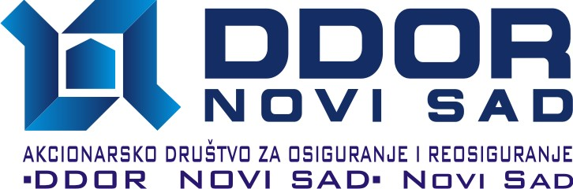

S K U P Š T I N A

SK-08/__
DANA: 30.04.2008. GODINE
N O V I S A D

Na osnovu člana 31. Osnivačkog akta – Ugovora o osnivanju „DDOR Novi Sad“ a.d.o. Novi Sad, Skupština akcionara na godišnjoj sednici održanoj 30.04.2008. godine donosi

O D L U K U
O RASPODELI BRUTO DOBITI U 2007. GODINI

- Iz bruto dobiti u iznosu od 168.824.570,00 dinara naknađuje se porez na dobit u iznosu od 10.155.668,00 dinara, dodaju odložena poreska sredstva od 4.581.300,00 dinara, ostatak od 163.250.202,00 dinara raspoređuje se na učešće osiguranika u dobiti osiguranja života u iznosu od 13.968.000,00 dinara, razlika od 3.492.000,00 dinara u neraspoređenu dobit osiguranja života, a ostatak dobiti od 145.790.202,00 dinara usmerava se u neraspoređenu dobit neživotnih osiguranja.

- Ostvarena neto dobit u osiguranju života za 2007. godinu, koja iznosi 17.460.000,00 dinara, raspoređuje se na učešće osiguranika u dobiti u iznosu od 13.968.000,00 dinara, u skladu sa Uslovima osiguranja života, a iznos od 3.492.000,00 dinara ostaje u neraspoređenoj dobiti osiguranja života. Učešće svakog pojedinog osiguranika u dobiti iznosi 3% na stanje matematičke rezerve ugovorene osigurane sume na dan 31.12.2007. godine.

- Odluka o raspodeli bruto dobiti u 2007 godini, saglasno članu 156. Zakona o osiguranju, dostavlja se Narodnoj banci Srbije.

PREDSEDNIK SKUPŠTINE

Dr Milimir Lisov

